ҚМЖ
Күні: Мектеп:
Сынып: 2 Мұғалімнің аты-жөні: Берікбаева Гүлжанат Бекболатқызы
Пәні: Дүниетану
Сабақтың тақырыбы |  | Жергілікті жерді бағдарлау
Оқу мақсаты |  | 2.2.1.1. тұсбағар көмегімен көкжиек бағыттарын анықтау
Сабақтың мақсаты |  | Көкжиек бағыттарын білу, тұсбағар көмегімен көкжиек бағыттарын анықтау  Тұсбағар көмегімен көкжиек бағыттарын талдау.  Жергілікті белгілер арқылы көкжиек тұстарын анықтайды.
Ойлау дағдыларының деңгейлері |  | Білу, түсіну, қолдану
Бағалау критерийлері |  | Көкжиек және оның бағыттары туралы біледі;  Тұсбағдар көмегімен көкжиек бағыттарын анықтауды үйренеді.
Тілдік мақсаттар |  | Пәнге тән лексика мен терминология:  көкжиек – горизонт – horizon  тұсбағар – компас – compass  Диалог пен жазу үшін пайдалы сөздер мен тіркестер  Көкжиек – бұл айналамыздағы көрінетін жер.  Тұсбағар-бағытты анықтайтын құрал.  Талқылау сұрақтары:  -Көкжиек дегенді қалай түсінесің?  -Тұсбағар не үшін қажет?
Құндылықтарды дарыту |  | Ынтымақтастық-топтық жұмыс кезінде  Құрмет-бір-бірінің жауабын тыңдау кезінде дариды.
Пәнаралық байланыс |  | Жаратылыстану. Оқушылар тұсбағар
Тақырып бойынша алдыңғы білім: |  | Менің үйім (Өз мекен-жайын атайды және орналасқан жерін сипатттайды)
Сабақтың барысы
Сабақтың жоспарланған кезеңдері | Сабақтағы жоспарланған жаттығу түрлері |  |  |  | Ресурстар
Сабақтың басы | Ширату жаттығуы.  ҰЖ. «Сәлемдеме жіберіңіз» (Оқушылар ойын арқылы жаңа сабақтың мақсатын анықтайды), (айтылым дағдылары бойынша алдыңғы білімін еске түсіру)  Тапсырма: Оралған қағаздың ішіндегі сұрақтарға жауап бер.  Нұсқау: Затты бірнеше қабат қағазға ораңыз. Оқушылар әуен ойнап жатқанда оралған затты сынып ішінде береді;  Музыка тоқтаған кезде, оқушы бір қабатын ашады. Әр қабатқа тақырыпқа қатысты бір сұрақ немесе затты анықтауға көмектесетін ишара қойыңыз, оқушылар оны тауып, одан кейін оралған затты әрі қарай береді. Осылайша заттың орамасы біткенше жалғасады.  -Отбасы дегеніміз не?  -Қандай отбасы дәстүрлерін білесің?  -Баспананың қандай түрлері бар?  -Сенің үйің қай жерде?  -Сенің тұрғылықты жерің Қазақстанның қай аймағында орналасқан?  -Ендеше, балалар, бүгінгі өтетін жаңа тақырыбымыздың аты қандай болмақ?  Жергілікті жерді бағдарлау  Ынталандыру: от шашу  Т. «Белсенді әріптер». Балалар көкжиек тұстары белгіленген әріпті таңдау арқылы топтасады.  1 топ – оңтүстік  2 топ – солтүстік  3 топ – батыс  4 топ – шығыс |  |  |  | 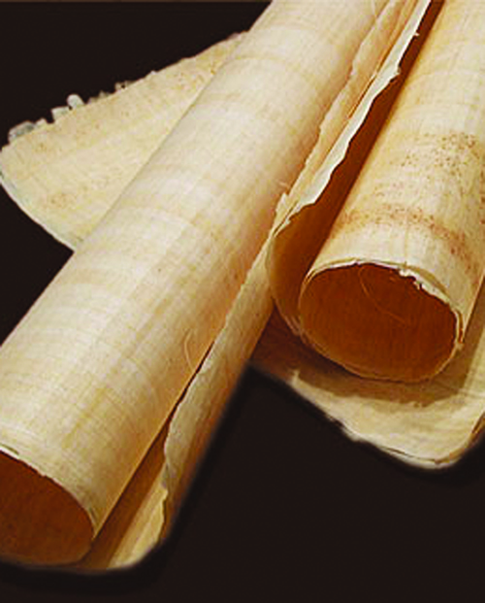  Көкжиек тұстарының белгілері жазылған кеспе қағаздар
Сабақтың ортасы | М.К. (түсіндірме)  Жай көзбен қарағанда көз жеткен жерге дейінгі кеңістік көкжиек деп аталады. Аспан мен Жер беті жинасып тұрғандай болып көрінетін шекара көкжиек сызығы деп аталады. Көкжиектің 4 тұсы бар. Оларды солтүстік (С), оңтүстік (О), шығыс (Ш), батыс (Б) деп белгілейді. Көкжиек тұстарын таба білу бағдарлау деп аталады. Адамдар ерте кезден табиғат белгілері бойынша бағдарлауға үйренген. Мысалы, күн ылғи шығыстан көтеріліп, батыстан батады. Талтүсте күн әрқашан оңтүстік бағытта болады. Қатты жел соғып тұрған қарама-қарсы бағыт солтүстік деп аталады. Бұл көкжиектің негізгі тұстары.  ТЖ «Көзбен көру айғағы» тәсілі (Жаңа тұжырымды қалыптастыру, сыни ойлау дағдысы, ынтымақтастық құндылықты дарыту)  Тапсырма: Суретке мұқият қараңыз. Сурет бойынша көкжиектің тұсын анықтаңыз және әріппен белгілеңіз.  Бақылау:  Зерттеуді жоспарлау:  - Көкжиектің төрт тұсын анықтау  Дереккөз жинау: (Оқушылар көкжиектің бағыттары туралы мәлімет жинайды)  Нәтиже: Сурет бойынша солтүстікті анықтап, С әрпімен белгілейді; сурет бойынша батысты анықтап, Б әрпімен белгілейді; сурет бойынша шығысты анықтап, Ш әрпімен белгілейді;  Ынталандыру:  ТЖ. «Конверттегі сұрақ» тәсілі (Көкжиек және оның тұстарын білу, жаңа сабақты меңгеру арқылы тәжірибелік дағдысын қалыптастыру)  1 топ: көкжиектің суретін сал, сол сурет арқылы көкжиек тұстарын анықтаңыз.  2 топ: Жеміс ағашының қай тұсы тез жеміс береді, суретін салыңыз.  3 топ: көкжиек тұстарын тұсбағдар көмегімен анықтаңыз.  4 топ: сағат пен тұсбағдардың айырмашылығы мен ұқсастығын ажыратыңыз.  Ынталандыру: Топаралық бағалау. Жұлдызымды сыйлаймын.  ЖЖ. «Зерттеушілік жоба» тәсілі. (білімді шығармашылық тұрғыда қалыптастыру дағдысын қолдану)  Нұсқау: Мектеп ауласына шығамыз. Бір оқушы екінші оқушының көлеңкесіне қарап көкжиек тұстарын анықтау.  Тапсырма: өзіңнің көлеңкең арқылы көкжиек тұстарын анықта.  ҚБ  ЖЖ. «Зерттеу жұмысы» (жаңа сабақтан алған білімдерін нақтылай отырып, зерттеу дағдыларын жетілдіру.)  Тапсырма: Қолшамды пайдалану арқылы көкжиек бағыттарын анықтаңыз.  Нұсқау: Екі оқушы жұптасып бірі қолшамды жағып, екіншісі объект болып, бірге көкжиек бағыттарын анықтайды.  ҚБ. Көкжиек бағыттарын анықтайды.  Ынталандыру: Жарайсыңдар, осы қалыптарыңнан таймаңдар.  ОТ. Зерттеу жұмысы  Тапсырма: Сызбаны зертте.  Нұсқау:Мұғалім білім алушыларға тұсбағарды үлестіреді.  Бақылау:  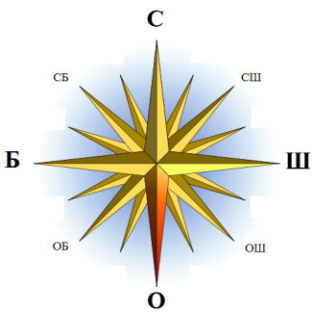  Зерттеуді жоспарлау: Көкжиектің аралық тұстарын қалай белгілейді?  Дереккөз жинау: Оқушылар көкжиектің аралық тұстарын анықтайды.  Нәтиже: Солтүстік-шығыс - СШ, оңтүстік-шығыс - ОШ, оңтүстік-батыс - ОБ, солтүстік-батыс - СБ. Бұлар көкжиектің аралық тұстары  ҚБ.  Саралау тапсырмасы  Көкжиектің тұстарын анықтайтын құралды белгіле (+) және атауын жаз.  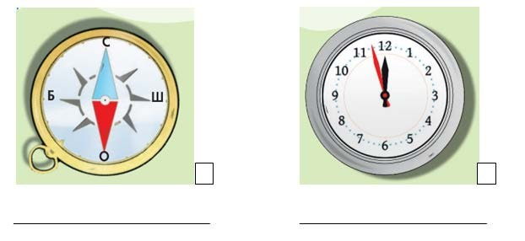  Нұсқау: Тұсбағдарды қолыңа алып, мектеп ауласына шық. Тұсбағдардың көмегімен көкжиектің негізгі тұстарын анықта. Көкжиек тұстарында орналасқан ірі нысандарды атай отырып, сөйлемдерді толықтырып айт.  1. Менің солтүстік жағымда __________________ орналасқан.  2. Шығыста ___________________________ бар.  3. Батысқа қарай жүрсем алдымда ___________________ кездеседі.  4. Оңтүстік жақта __________________________ бар.  ҚБ тапсырмасы:  Анықта «Ойлан, жұптас, топтас» әдісі (жаңа білімдерін бекіту, іс – әрекет дағдыларын қалыптастыру)  Көп нүктенің орнына қажетті сөздерді қойып, бағытты көрсет. Оны қалай анықтар едің?  1-топ Көктемде ағаштың солтүстік жағындағы қар ... (оңтүстік) жағына қарағанда қалың болады.  2-топ Орманда ағаштардың ... (оңтүстігіндегі) шөп биік және қалыңырақ өседі.  3-топ Жемістер мен көкөністер ... (оңтүстік) жақта тезірек піседі.  4-топ Құмырсқалар илеуін ағаштың ... (оңтүстік) жағына салады.  Дескриптор:  -сөйлемдерді толықтырып жазады  -жергілікті белгілер бойынша көкжиектің тұстарын анықтайды.  ҚБ. Топаралық графикалық бағалау |  |  |  | 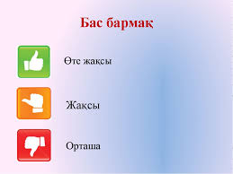  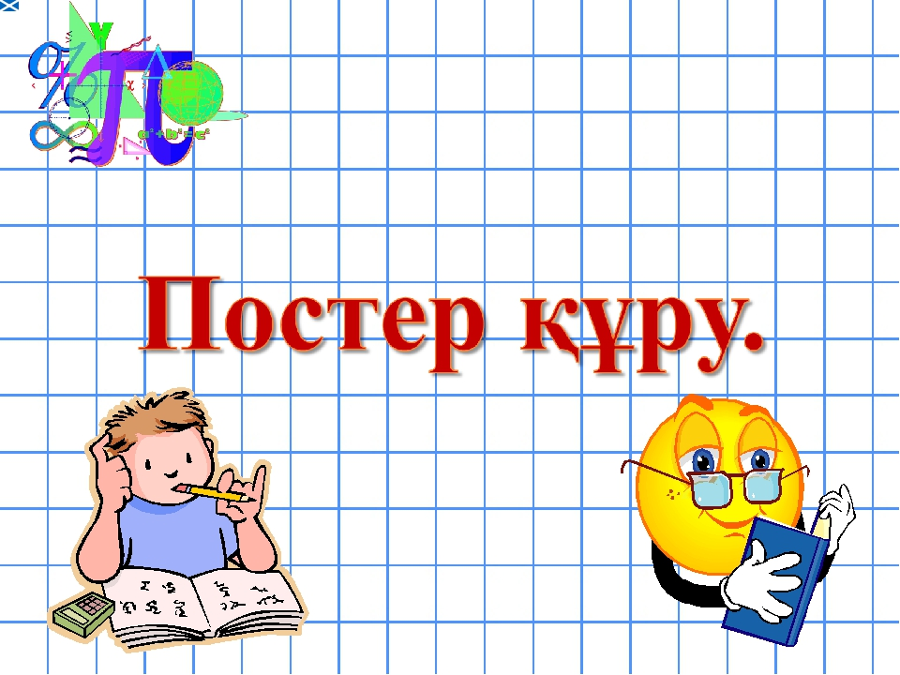
Сабақтың соңы | «Ия», «жоқ» тәсілі (сабақты қорытындылау мақсатында)  Оқушылар әр жауаптан кейін дұрыс болса «ия», дұрыс емес болса «жоқ» деп айтулары қажет.  - Көкжиек – бұл айналамыздағы көрінетін жер.  - Бағдарлау үшін 5 негізгі көкжиек тұстары қолданылады.  - Тұсбағдар – көкжиек тұстарын анықтауға арналған құрал.  - Тұсбағдардың көк (жасыл) тілі оңтүстікті көрсетеді.  - Тұсбағдар адаспау үшін қажет.  - Күн әрқашан шығыстан атады.  - Тал түсте күн солтүстікте болады.
Рефлексия | «Стикер» арқылы  Сабақ ұнаса күннің суретін, түсініксіздеу болса бұлттың суретін, түсінбесе найзағайдың суретін салып береді. |  |  |  | Стикер
Саралау – оқушыларға қалай көбірек қолдау көрсетуді жоспарлайсыз? Қабілеті жоғары оқушыларға қандай міндет қоюды жоспарлап отырсыз? |  |  | Бағалау – оқушылардың материалды меңгеру деңгейін қалай тексеруді жоспарлайсыз? | Денсаулық және қауіпсіздік техникасының сақталуы
Барлық оқушылар: көкжиектің суретін салады, сол сурет арқылы көкжиек тұстарын анықтайды.  Көпшілік оқушылар: көкжиек тұстарын тұсбағдар көмегімен анықтайды.  Кейбір оқушылар: сағат пен тұсбағдардың айырмашылығы мен ұқсастығын ажыратады. |  |  | - Бас бармақ  - Бағдаршам  - Смайлик  - От шашу  - Аспан әлемі  - Лайк, дислайк  - Пікір айту | Қауіпсіздік ережелерін сақтау
Сабақ бойынша рефлексия  Оқу мақсаты мен сабақтың мақсаттары орындалды ма? Бүгін оқушылар не үйренді? Сабақ қалай өтті? Қандай кедергілер болды? Не сәтті өтті? Жоспарланған саралау жақсы іске асты ма? (тапсырмалар сәйкес болды ма?) уақытты қалай пайдаландым? Жоспарыма қандай өзгерістер енгіздім және неге? |  |  | Оқу мақсаты мен сабақтың мақсаты шынайы, қолжетімді болды. Барлық оқушылар оқу мақсатына қол жеткізді. Белсенді оқу тапсырмалары сәтті өтті. Сабақта саралап оқу тапсырмалары дұрыс жүргізілді. Сабақ кезеңдерінде уақыт тиімді пайдаланылды. Сабақ жоспарынан ауытқулар болған жоқ.
Жалпы бағалау
Сабақта ең жақсы өткен екі нәрсе (оқыту мен оқуға қатысты)?
- Топтық жұмыста «Ойлан-жұптас-бөліс» тәсілі бойынша берілген тапсырма бойынша әрбір оқушы өз ойын қорытып, топ болып пікірлерімен бөлісуі;
- Ұжымдық жұмыста «Өз ойыңмен бөліс» тәсілі бойынша тақырыпты түсіну деңгейін арттыруға және талқылау дағдыларын дамыту.
Сабақтың бұдан да жақсы өтуіне не оң ықпал етер еді (оқыту мен оқуға қатысты)?
- Тиімді әдіс-тәсілдер көбірек қолданса.
- Ақпаратттық-коммуникациялық технология қолданса.
Осы сабақтың барысында мен сынып туралы немесе жекелеген оқушылардың жетістіктері/қиыншылықтары туралы нені анықтадым, келесі сабақтарда не нәрсеге назар аудару қажет?

